Temat: Pasterka
1. Do szopy, hej pasterze – wysłuchanie kolędy. Rozmowa o treści. Wspólne śpiewania.

Do szopy, hej pasterze
Do szopy, hej pasterze
do Szopy, bo tam cud!
Syn Boży w żłobie leży,
by zbawić ludzki ród

Ref.: Śpiewajcie Aniołowie,
pasterze, grajcie Mu.
Kłaniajcie się Królowie,
nie budźcie Go ze snu.

Padnijmy na kolana,
To Dziecię to nasz Bóg.
Witajmy swego Pana,
Wdzięczności złóżmy dług.

Ref.: Śpiewajcie Aniołowie…

O Boże niepojęty, kto
pojmie miłość Twą?
Na sianie wśród bydlęty,
masz tron I służbę swą

Ref.: Śpiewajcie Aniołowie…

On Ojcu równy w Bóstwie
opuszcza niebo swe,
a rodzi się w ubóstwie
i cierpi wszystko złe

Ref.: Śpiewajcie Aniołowie…

Bóg, Stwórca wiecznej chwały,
Bóg godzien wszelkiej czci,
patrz, w szopie tej zbutwiałej,
jak słodko On tam śpi.

Ref.: Śpiewajcie Aniołowie…

Jezuniu mój najsłodszy,
Tobie oddaję się.
O skarbie mój najdroższy,
racz wziąć na własność mnie.

Ref.: Śpiewajcie Aniołowie…

Pytania do dziecka: O czym jest ta kolęda?; Co to jest szopa/ szopka?; Kto się w niej znajdował?; Kto to są pasterze?; Dlaczego śpiewamy o takim wydarzeniu?; Co to ma wspólnego z nadchodzącymi świętami?; Jak się nazywają poszczególne dni świąt?.

2. Szopka – oglądanie zdjęć szopek bożonarodzeniowych. Dziecko dostrzega podobieństwa i różnice. Pytamy: Co wystękuje we wszystkich szopkach? Jaki są stałe elementy? Co musi być w szopce?.
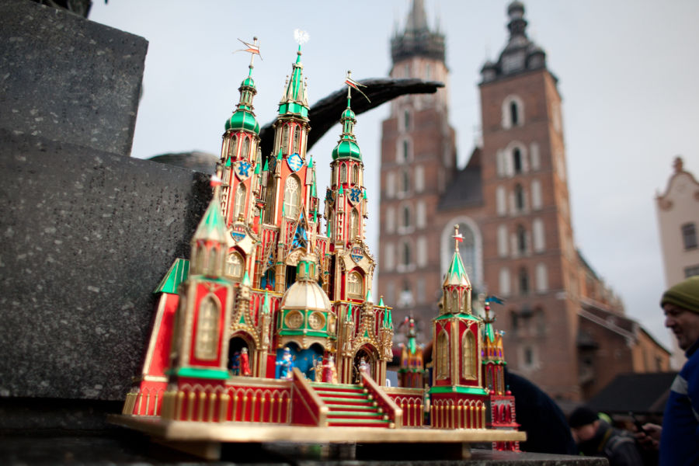
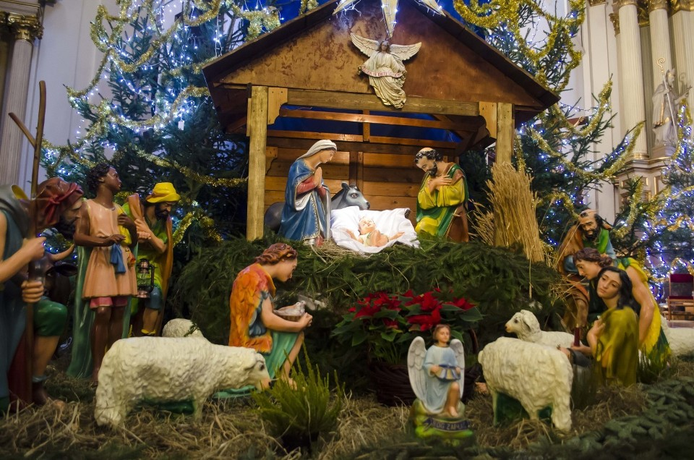
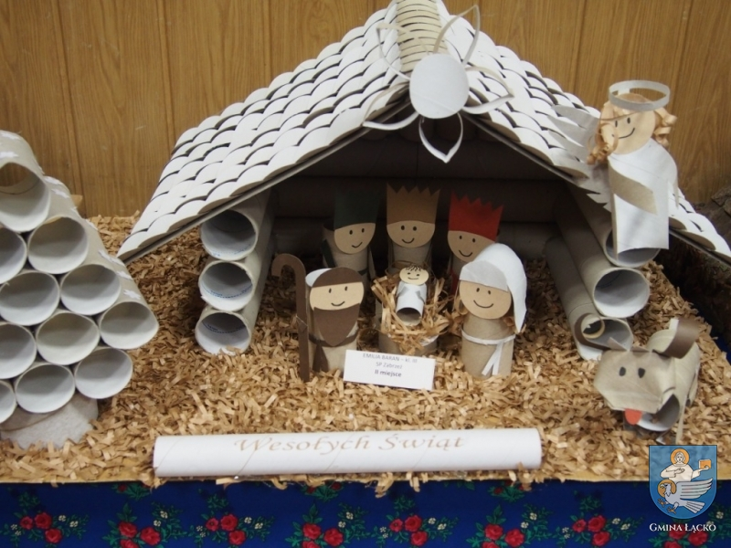
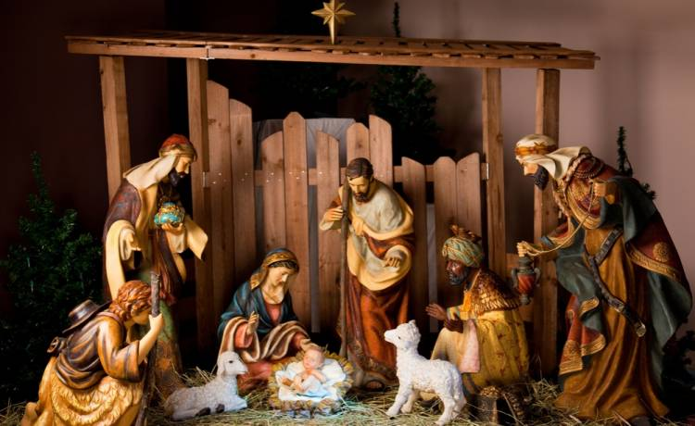

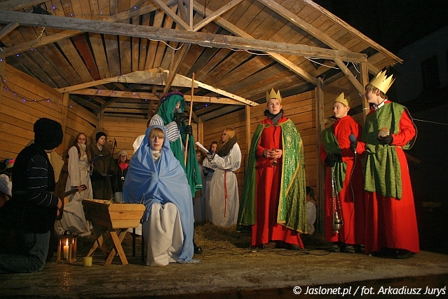
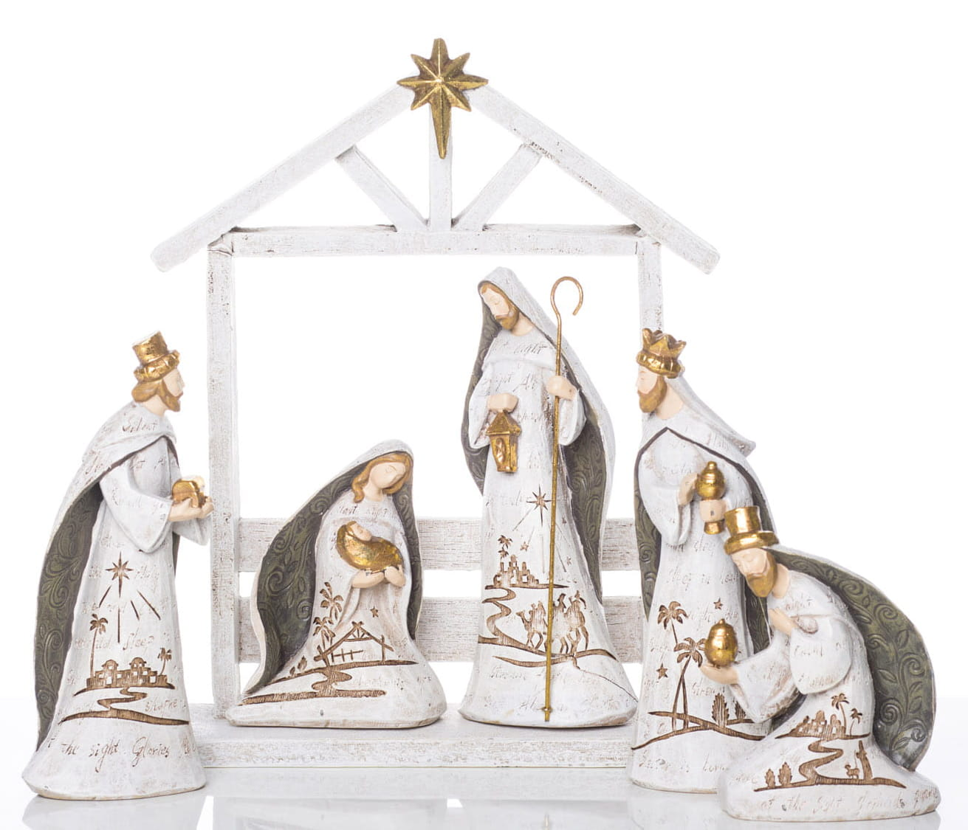
3. „Moja szopka” – praca plastyczna. Kolorowanie oraz wycinanie szopki przy pomocy rodziców. Wycięte i pokolorowane elementy można przykleić na twardszy papier – tekturę.

